«Система 112»
Появилось приложение«112 Красноярского края» для смартфонов, которое могут бесплатно скачать и установить жители края. Приложение позволяет оперативно и в доступном формате получать новости на свой телефон о чрезвычайных ситуациях, авариях, неблагоприятных метео- условиях и тому подобное. В случае чрезвычайной ситуации, даже если недоступна сотовая связь, но есть интернет, пользователь может получать push-уведомления.В крайней версии приложения появилась возможность отправить SMS-сообщение со своими координатами и описанием ситуации, что позволит службам экстренного реагирования точнее определить местоположение человека, обратившегося за помощью/потерявшегося/заблудившегося.
Ссылка на страницу сайта администрации района http://kuragino-krsn.ru где размещена информация.
В зависимости от модели смартфона, скачать приложение «112 Красноярского края» (КГКУ ЦИТ КРАСНОЯРСКОГО КРАЯ) можно
в PlayМаркет или AppStore.
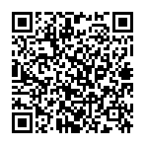
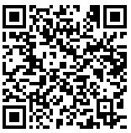

Ознакомиться с описанием Скачать руководство

